 | 

Software Requirements Specification
  - Case X — Multi-Resource Event Booking
เอกสารข้อกำหนดความต้องการซอฟต์แวร์ตามโครงสร้าง IEEE SRS Template

รายการ | รายละเอียด
Artifact | P08 — SRS v1 (รวบรวมฐาน Day 1–Day 3)
Version | 1.0
สถานะ | Review Candidate — ยังไม่ใช่ Baseline
กรณีศึกษา | Case X — Multi-Resource Event Booking
รายวิชา | ENGSE206 การกำหนดความต้องการและการออกแบบทางซอฟต์แวร์
Branding | ENGSE206 Intensive Weekend Class · SE RMUTL · RMUTL
วันที่ | 2026-07-19

PUBLIC / PRIVATE BOUNDARY
เอกสารฉบับนี้เป็น Worked Example สาธารณะ ใช้ข้อมูล Case X จาก Day 1–Day 3 เท่านั้น ไม่รวม Private Change Injects ของ Team A/B/C และไม่รวม CR-X-01 ของ Day 4

สารบัญ (Table of Contents)
โครงสร้างเอกสารคงลำดับหัวข้อจากแบบฟอร์ม IEEE ที่แนบมา โดยเพิ่ม Appendix D–F เพื่อเก็บ Acceptance Criteria, Traceability และ QA อย่างเป็นระบบ
ส่วน | เนื้อหา
1 | Introduction: จุดประสงค์ ขอบเขต ผู้อ่าน และเอกสารอ้างอิง
2 | Overall Description: บริบท ฟังก์ชัน ผู้ใช้ สภาพแวดล้อม ข้อจำกัด และสมมติฐาน
3 | External Interface Requirements: UI, Hardware, Software และ Communications
4 | System Features: UC-X-01..03, Main/Alternate/Exception Flow และ FR-X-01..11
5 | Other Nonfunctional Requirements: Performance, Safety, Security, Quality, Business Rules
6 | Other Requirements: Data, audit, language, release boundary
Appendix A | Glossary
Appendix B | Analysis Models M-X-01..08
Appendix C | TBD / Controlled Open Issues
Appendix D | Acceptance Criteria AC-X-01..10
Appendix E | End-to-End Traceability
Appendix F | Completeness and QA Record

Revision History
Version | Date | Reason for Changes | Status
0.1 | Day 1–2 | รวบรวม Problem/Need, Stakeholders, Evidence EV-X-01..14 และ Constraints | Input
0.2 | Day 3 | เพิ่ม P05 Requirements, P06 User Stories/Use Cases/AC และ P07 Requirement Model | Completed Example
1.0 | 2026-07-19 | จัดวางข้อมูลลง IEEE SRS Template พร้อมรูป Model/Diagram และ Traceability | Review Candidate

1. Introduction

1.1 Purpose
เอกสารนี้กำหนดความต้องการซอฟต์แวร์สำหรับ Case X — Multi-Resource Event Booking รุ่น MVP โดยนำผลลัพธ์ Day 1–Day 3 มาจัดวางในโครงสร้าง SRS ให้ทีมพัฒนา ผู้ทดสอบ ผู้สอน และผู้มีส่วนได้ส่วนเสียตรวจสอบขอบเขต พฤติกรรม กฎ แบบจำลอง และ Traceability ร่วมกันได้
เวอร์ชัน 1.0 นี้เป็น Review Candidate ไม่ใช่ Baseline เพราะยังมี BR-X-03 และประเด็นเชิงนโยบายบางส่วนที่ต้อง Validate ใน Day 4

1.2 Document Conventions
Convention | ความหมาย
FR-X-xx | Functional Requirement ของ Case X
BR-X-xx | Business Rule
NFR-X-xx | Nonfunctional Requirement
CON-X-xx | Constraint
US-X-xx / UC-X-xx | User Story / Use Case
AC-X-xx | Acceptance Criterion แบบ Given–When–Then
M-X-xx | Model Element ของ P07
EV-X-xx | Evidence จากกิจกรรมก่อนหน้า
ต้อง / shall | ข้อกำหนดที่จำเป็นและตรวจสอบได้
ควร / should | ข้อกำหนดลำดับรองหรือขึ้นกับนโยบาย
Won’t in MVP | เก็บ Traceability แต่ไม่อยู่ในขอบเขต MVP
Provisional / TBD | ยังห้ามถือเป็นกฎที่อนุมัติแล้ว

เอกสารใช้ TH Sarabun New ทั้งเนื้อหา หัวข้อ ตาราง Header และ Footer และใช้โทน Blue / Teal / Orange ตาม Branding ของชั้นเรียน

1.3 Intended Audience and Reading Suggestions
ผู้อ่าน | อ่านส่วนที่แนะนำ | จุดประสงค์
Stakeholder / Policy Owner | 1, 2, 5.5, Appendix C | ยืนยัน Scope, Authority, Business Rules และ Open Issues
Business Analyst / Student | ทุกส่วน โดยเน้น 4 และ Appendix D–E | ตรวจคุณภาพ Requirement และ Traceability
Developer / Architect | 2–6 และ Appendix B | เข้าใจ Capability, Interface, State และ Constraint โดยไม่ตีความเกินหลักฐาน
Tester / Reviewer | 4, 5, Appendix D–F | ออกแบบ Test Scenario และตรวจ Coverage
Instructor | Revision History, Appendix E–F | ใช้เป็น Worked Example และ Gate ก่อน Day 4

1.4 Product Scope
ผู้จัดกิจกรรมต้องขอใช้ทรัพยากรหลายประเภท เช่น ห้องและอุปกรณ์ ภายในคำขอกิจกรรมเดียว แต่ทรัพยากรแต่ละรายการมีเจ้าของและผลการพิจารณาแยกกัน ระบบจึงต้องรวมข้อมูลให้ติดตามได้ โดยไม่ทำให้การอนุมัติรายการหนึ่งถูกตีความว่ากิจกรรมทั้งหมดพร้อมแล้ว
In Scope (MVP) | Out of Scope / Deferred
สร้าง Event Request หนึ่งรายการและ Resource Items หลายรายการ | Real-time Legacy Integration
Availability พร้อม Source/Last-checked | Automated Hold — FR-X-11 Won’t in MVP
Route ไป Resource Owner และ Item Decision | Ranking / Recommendation Engine / Auto-selection
Item Status แยกจาก Overall Readiness | การออกแบบ UI, Database, API หรือ Framework เชิงเทคนิค
Action Required, Impact, Explicit Confirmation | Private Change Injects และ CR-X-01 ของ Day 4
Audit Actor/Reason/Timestamp/Revision | กฎ Revalidation ที่ยังไม่ได้ Validate

Core semantic
Overall Readiness เป็น Derived State ที่ระบบคำนวณจาก Item Decisions ไม่ใช่ Approval ใหม่ของ Event Approver และ Ready ได้เมื่อ Required Items Approved ครบตาม BR-X-01

1.5 References
Ref | เอกสาร/แหล่งอ้างอิง | การใช้ใน SRS
REF-01 | srs_template-ieee.doc (แบบฟอร์มที่แนบ) | โครงสร้างหัวข้อหลักของเอกสาร
REF-02 | ENGSE206_Day3_Learning_Blueprint_TH.md | SSOT ด้านเป้าหมายและ Artifact Day 3
REF-03 | ENGSE206_Day3_CaseX_Completed_P05-P07_TH_Repaired.docx | P05 Requirements, P06 Behaviour, P07 Model และ Final Traceability
REF-04 | ENGSE206_CaseX_UserStory_UseCase_Explanation_TH.docx | รายละเอียด Actor, Main/Alternate/Exception Flow และ AC
REF-05 | P01–P04 Input/Evidence Package ของ Case X | ที่มาของ EV-X-01..14 และ Constraints ก่อน P05
REF-06 | ENGSE206_10_Requirement_Modelling_P07_CaseX_TH.docx | คำอธิบาย Requirement Model และ P07 Teaching Reference

2. Overall Description

2.1 Product Perspective
Case X เป็นระบบใหม่ในระดับ MVP เพื่อรวมคำขอกิจกรรมที่ต้องใช้หลายทรัพยากรไว้ใน Event Request เดียว ระบบอยู่ระหว่างผู้จัดกิจกรรม เจ้าของทรัพยากร ผู้ดูแลเชิง Governance และแหล่งข้อมูลภายนอก โดยมี University Identity เป็นเงื่อนไขควบคุมตัวตน และ Availability Source เป็นข้อมูลประกอบที่อาจไม่เป็น Real-time
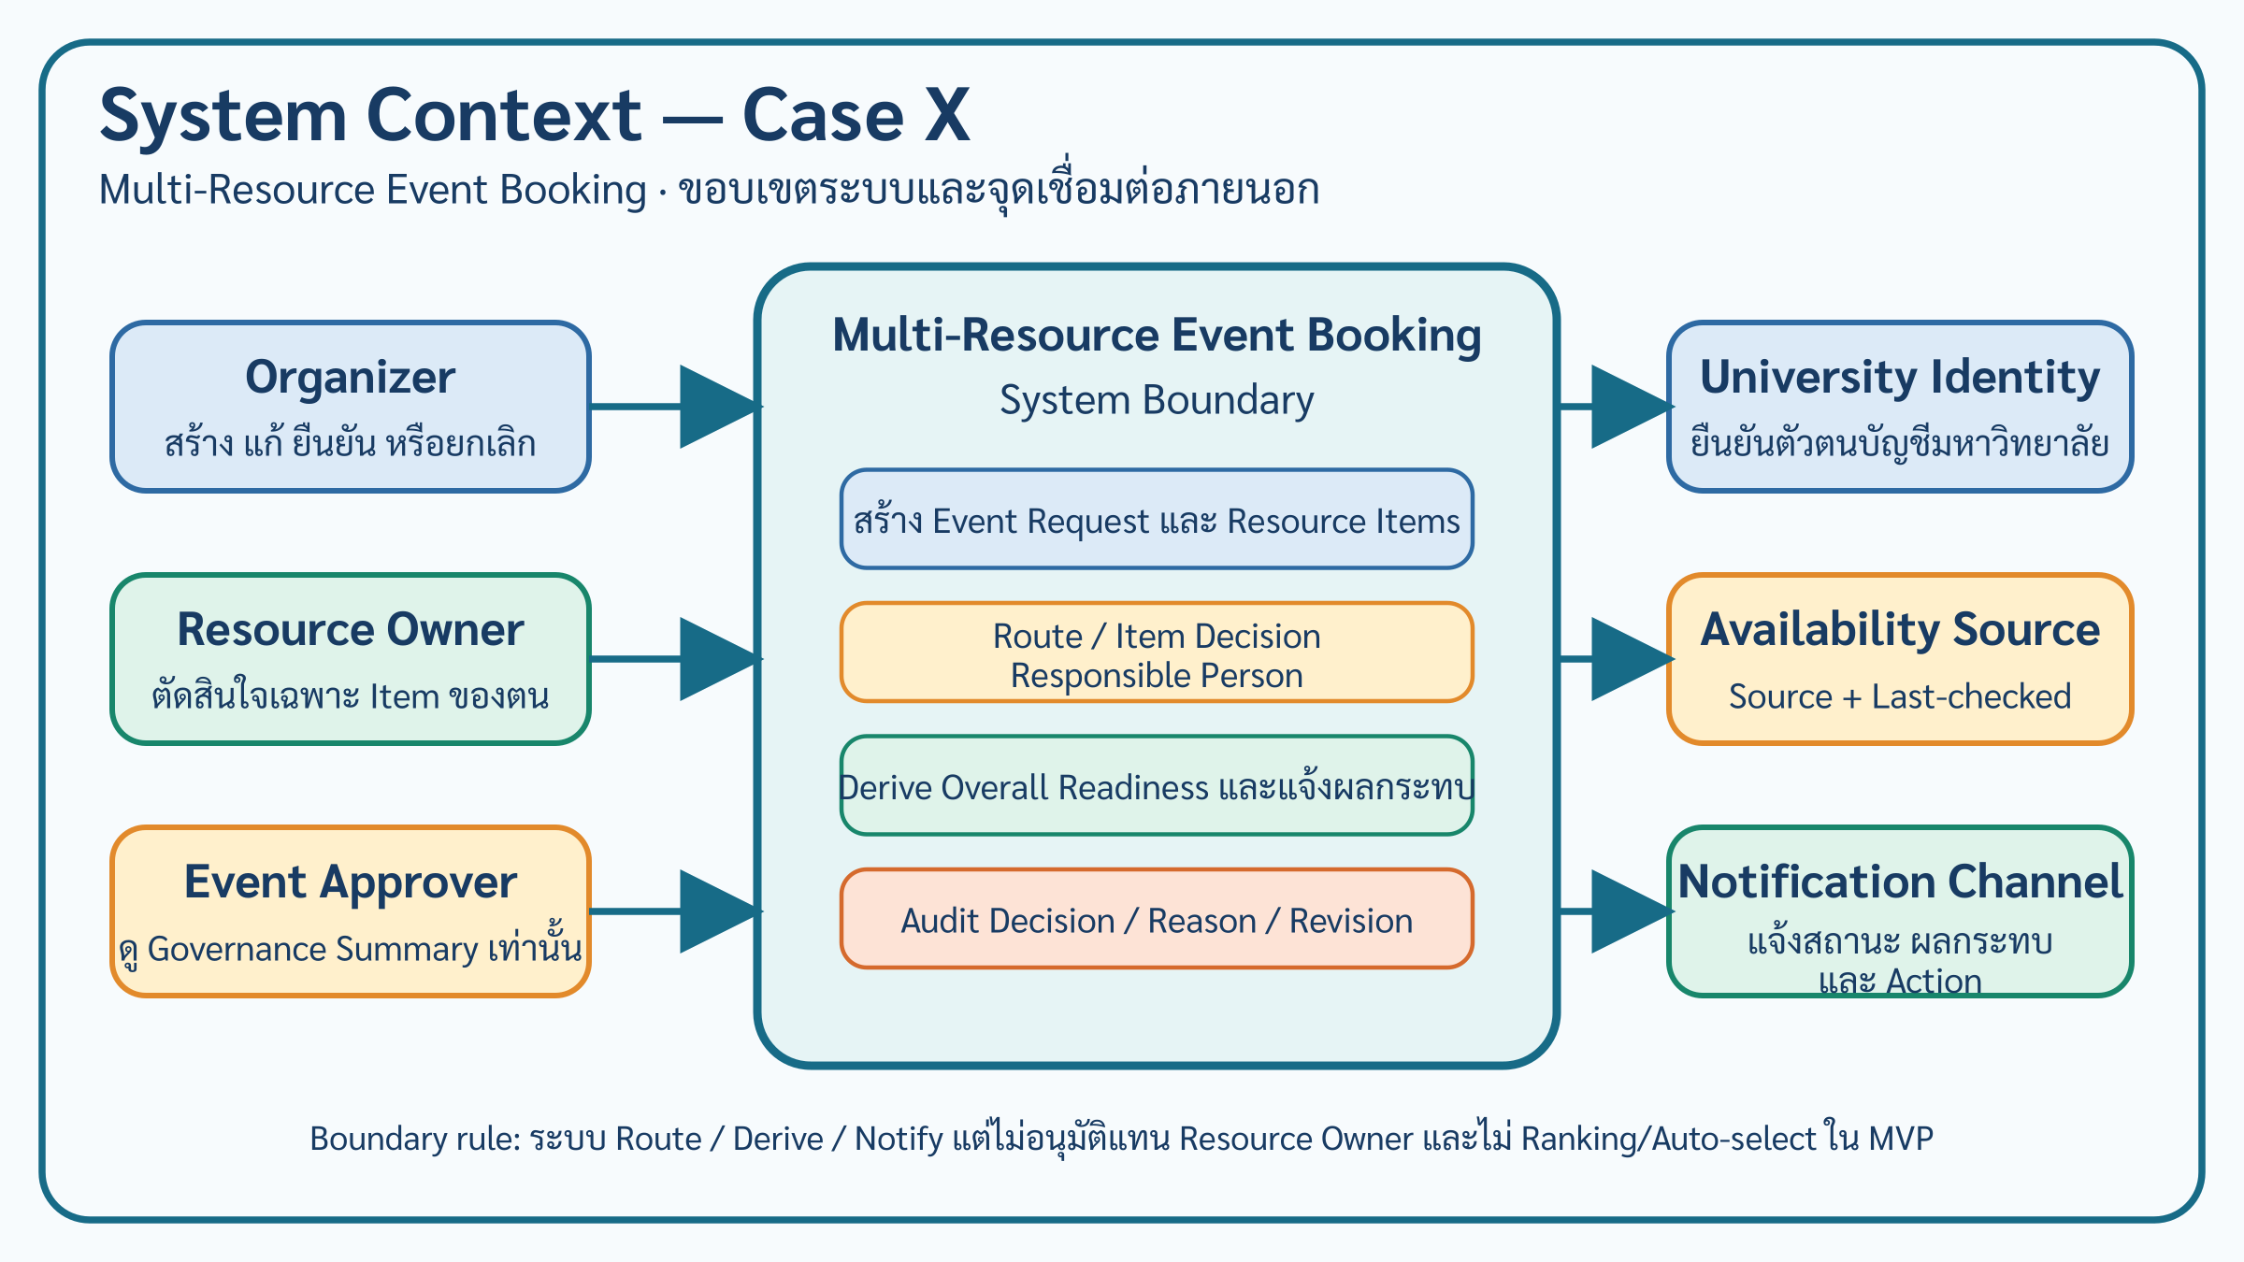
ภาพที่ 1 — System Context และขอบเขตความรับผิดชอบของ Case X

2.2 Product Functions
Capability Group | หน้าที่หลัก | Requirement Coverage
M1 Event Aggregate | บันทึกข้อมูลกิจกรรมครั้งเดียวและเชื่อม Resource Items | FR-X-01
M2 Availability Transparency | แสดง Availability พร้อม Source/Last-checked | FR-X-02, NFR-X-02
M3 Routing & Responsibility | Route Item และบันทึก Responsible Person | FR-X-03, FR-X-04
M4 Status & Readiness | แยก Item Decision จาก Overall Readiness | FR-X-05, BR-X-01/02
M5 Action Required | แจ้งผลกระทบ ทางเลือก และสิ่งที่ Organizer ต้องตัดสินใจ | FR-X-06/07/10
M6 Audit & Revision | บันทึก Decision/Change และส่งตรวจเฉพาะส่วนที่กระทบ | FR-X-08/09

User Story Summary
ID | User Story | Coverage
US-X-01 | ผู้จัดสร้างคำขอหนึ่งกิจกรรมและเพิ่มหลายทรัพยากรโดยกรอกข้อมูลร่วมครั้งเดียว | FR-X-01/02; AC-X-01..03
US-X-02 | ผู้จัดเห็น Item Status และ Overall Readiness เพื่อรู้ว่าต้องตัดสินใจอะไร | FR-X-05/06; BR-X-01; AC-X-03/05/06
US-X-03 | Resource Owner ตัดสินใจเฉพาะรายการของตนพร้อมข้อมูลที่จำเป็น | FR-X-03/04; BR-X-02; NFR-X-01
US-X-04 | ผู้จัดเลือกทางเลือกหรือปรับแผนโดยระบบไม่ตัดสินใจแทน | FR-X-06..10; BR-X-03

2.3 User Classes and Characteristics
Actor / User Class | เป้าหมายและลักษณะ | Authority Boundary
Organizer / ผู้จัดกิจกรรม | สร้าง/แก้ Event Request, เพิ่ม Items, ดู Readiness, เลือกทางเลือก, ยืนยันหรือยกเลิก | ห้าม Approve Resource Item แทน Owner
Room Owner | พิจารณา Room Item ที่ตนรับผิดชอบ | ตัดสินใจเฉพาะ Item ของตน
Equipment Owner | พิจารณา Equipment Item และตรวจ Responsible Person | ตัดสินใจเฉพาะ Item ของตน
Event Approver / Governance Reviewer | ดู Overall Readiness และ Governance Summary | ไม่เป็น Owner และไม่สร้าง Approval ใหม่
System | Route, Derive, Notify, Record Revision | ไม่ Ranking, Auto-select หรืออนุมัติแทนมนุษย์
University Identity / External | ยืนยันตัวตนบัญชีมหาวิทยาลัย | ไม่ตัดสินใจด้านทรัพยากร

2.4 Operating Environment
- MVP รองรับการใช้งานผ่าน Web Browser บนคอมพิวเตอร์ที่ใช้ในบริบทมหาวิทยาลัย; รุ่น OS/Browser ขั้นต่ำยังไม่ถูกล็อกใน Day 1–Day 3
- ผู้ใช้ต้องยืนยันตัวตนด้วยบัญชีมหาวิทยาลัยตาม CON-X-01
- Availability อาจมาจากแหล่งเดิมที่ไม่ใช่ Real-time Integration จึงต้องแสดง Source และ Last-checked ตาม NFR-X-02
- รายละเอียด Hosting, Database, API และ Framework ไม่อยู่ใน Baseline นี้

2.5 Design and Implementation Constraints
Constraint | ผลต่อการออกแบบ/พัฒนา
MVP 4 สัปดาห์ / Must Capability ≤ 6 กลุ่ม | ต้องคุมขอบเขตและไม่เพิ่ม Feature ที่ไม่มี Evidence
CON-X-01 University account | ทุก Action ที่มี Authority ต้องผูกกับตัวตนและบทบาท
No real-time legacy integration | UI/ข้อความห้ามสื่อว่า Availability เป็นการยืนยันแบบ Real-time
No ranking / recommendation / auto-selection | ระบบแสดง Alternative ได้ แต่ Organizer ต้องเลือกเอง
FR-X-11 Won’t in MVP | ห้ามสร้าง Resource Hold ในรุ่นนี้ แม้ยังเก็บ Traceability
BR-X-03 Provisional | การเปลี่ยน Required/Optional หลัง Submit ต้องไม่ถูก implement ด้วยกฎที่เดาเอง

2.6 User Documentation
- คู่มือสร้างและ Submit Event Request ที่อธิบาย Required/Optional และ Responsible Person
- คำอธิบาย Item Decision เทียบกับ Overall Readiness เพื่อป้องกันความเข้าใจผิด
- คำแนะนำการ Resolve Action Required และความหมายของ Explicit Confirmation
- Role/Authority quick reference สำหรับ Organizer, Resource Owner และ Event Approver
หมายเหตุ: รูปแบบและช่องทางส่งมอบคู่มือยังเป็น Design/Delivery Decision ไม่ใช่ Requirement ที่ล็อกแล้ว

2.7 Assumptions and Dependencies
Type | รายการ | สถานะ/ผลกระทบ
Dependency | University Identity สามารถยืนยันตัวตนและบทบาทได้ | จำเป็นต่อ CON-X-01/NFR-X-01
Dependency | มี Owner Mapping สำหรับ Resource Item | หากขาดต้องสร้าง Open Issue และห้ามอ้างว่า Route สำเร็จ
Dependency | Availability Source ให้ Source และ Last-checked ได้ | หากไม่มีต้องแสดงว่าไม่ยืนยันความเป็นปัจจุบัน
Assumption | Optional Item ที่ไม่พร้อมไม่บล็อก Ready แต่ต้องแสดง Warning/Impact | ใช้ใน P06/P07; ต้องคงการสื่อสารชัด
Open Policy | BR-X-03 และ Affected Revalidation | ต้อง Validate ก่อน Baseline
Assumption | Event Approver ดู Summary เท่านั้น | ยืนยัน Authority Boundary; ไม่เพิ่ม Approval ใหม่

3. External Interface Requirements

3.1 User Interfaces
ส่วนนี้กำหนด Logical Interface Characteristics เพื่อรองรับ Requirement โดยไม่ล็อก Wireframe, Component Library หรือเทคโนโลยี UI
Logical View | ข้อมูล/Action ที่ต้องรองรับ | Traceability
Event Request Editor | ข้อมูลกิจกรรมร่วม, Resource Items, Requested Time, Required/Optional, Responsible Person | FR-X-01/04/07; BR-X-03
Availability View | Availability, Source, Last-checked และข้อความแยกจาก Approval | FR-X-02; NFR-X-02; AC-X-03
Owner Review View | ข้อมูลขั้นต่ำของ Item, Decision Options, Reason และ Revision | FR-X-03/04/09; BR-X-02
Readiness Summary | Item Status และ Overall Readiness แยกกัน พร้อมต้นเหตุ/Impact | FR-X-05/06; BR-X-01
Resolve Action Required | Alternative แบบไม่ Ranking, Impact, Explicit Confirmation และ Reason | FR-X-07/08/10; AC-X-07/08
Audit/History View | Actor, Reason, Timestamp, Revision เชื่อม Event/Item | FR-X-09; AC-X-09

UI wording checkpoint
ห้ามใช้ Approved/Confirmed กับข้อมูล Availability และต้องล็อกถ้อยคำของ Ready ให้ผู้ใช้เข้าใจว่าเป็น Derived Readiness ไม่ใช่การอนุมัติใหม่

3.2 Hardware Interfaces
ไม่มี Hardware Interface เฉพาะที่ถูกกำหนดใน Day 1–Day 3 นอกเหนือจากอุปกรณ์มาตรฐานที่ใช้ Web Browser ดังนั้นการกำหนดอุปกรณ์ เครื่องอ่าน หรือ Protocol เฉพาะถือเป็น Out of Scope ของ SRS รุ่นนี้

3.3 Software Interfaces
External Interface | Input to System | Output from System | Constraint / TBD
University Identity | Identity, role/authorization context | Authentication request/session result | Exact protocol/version TBD; must satisfy CON-X-01/NFR-X-01
Availability Source | Availability, source, last-checked | Query/context for requested resource/time | ไม่รับประกัน Real-time; freshness threshold TBD
Notification Channel | Delivery status (ถ้ามี) | Status, impact, action needed | Channel and delivery confirmation TBD
Owner Mapping Source | Resource-to-owner mapping | Lookup request / open issue if absent | Exact source and maintenance ownership TBD

3.4 Communications Interfaces
- การสื่อสารทุก Action ที่มี Authority ต้องรักษา Authenticated Identity และ Role Context ตาม CON-X-01/NFR-X-01
- Message ที่เกี่ยวกับ Availability ต้องพก Source และ Last-checked หรือแสดงสถานะว่าไม่สามารถยืนยันความเป็นปัจจุบันได้
- Notification ต้องระบุ Event/Item ที่เกี่ยวข้อง สถานะ ผลกระทบ และสิ่งที่ผู้รับต้องตัดสินใจ โดยไม่เปิดเผยข้อมูลเกินบทบาท
- Protocol, encryption baseline, retry policy และ delivery guarantee ยังเป็น TBD; ห้ามกำหนดค่าโดยไม่มี Stakeholder/Architecture Decision

4. System Features
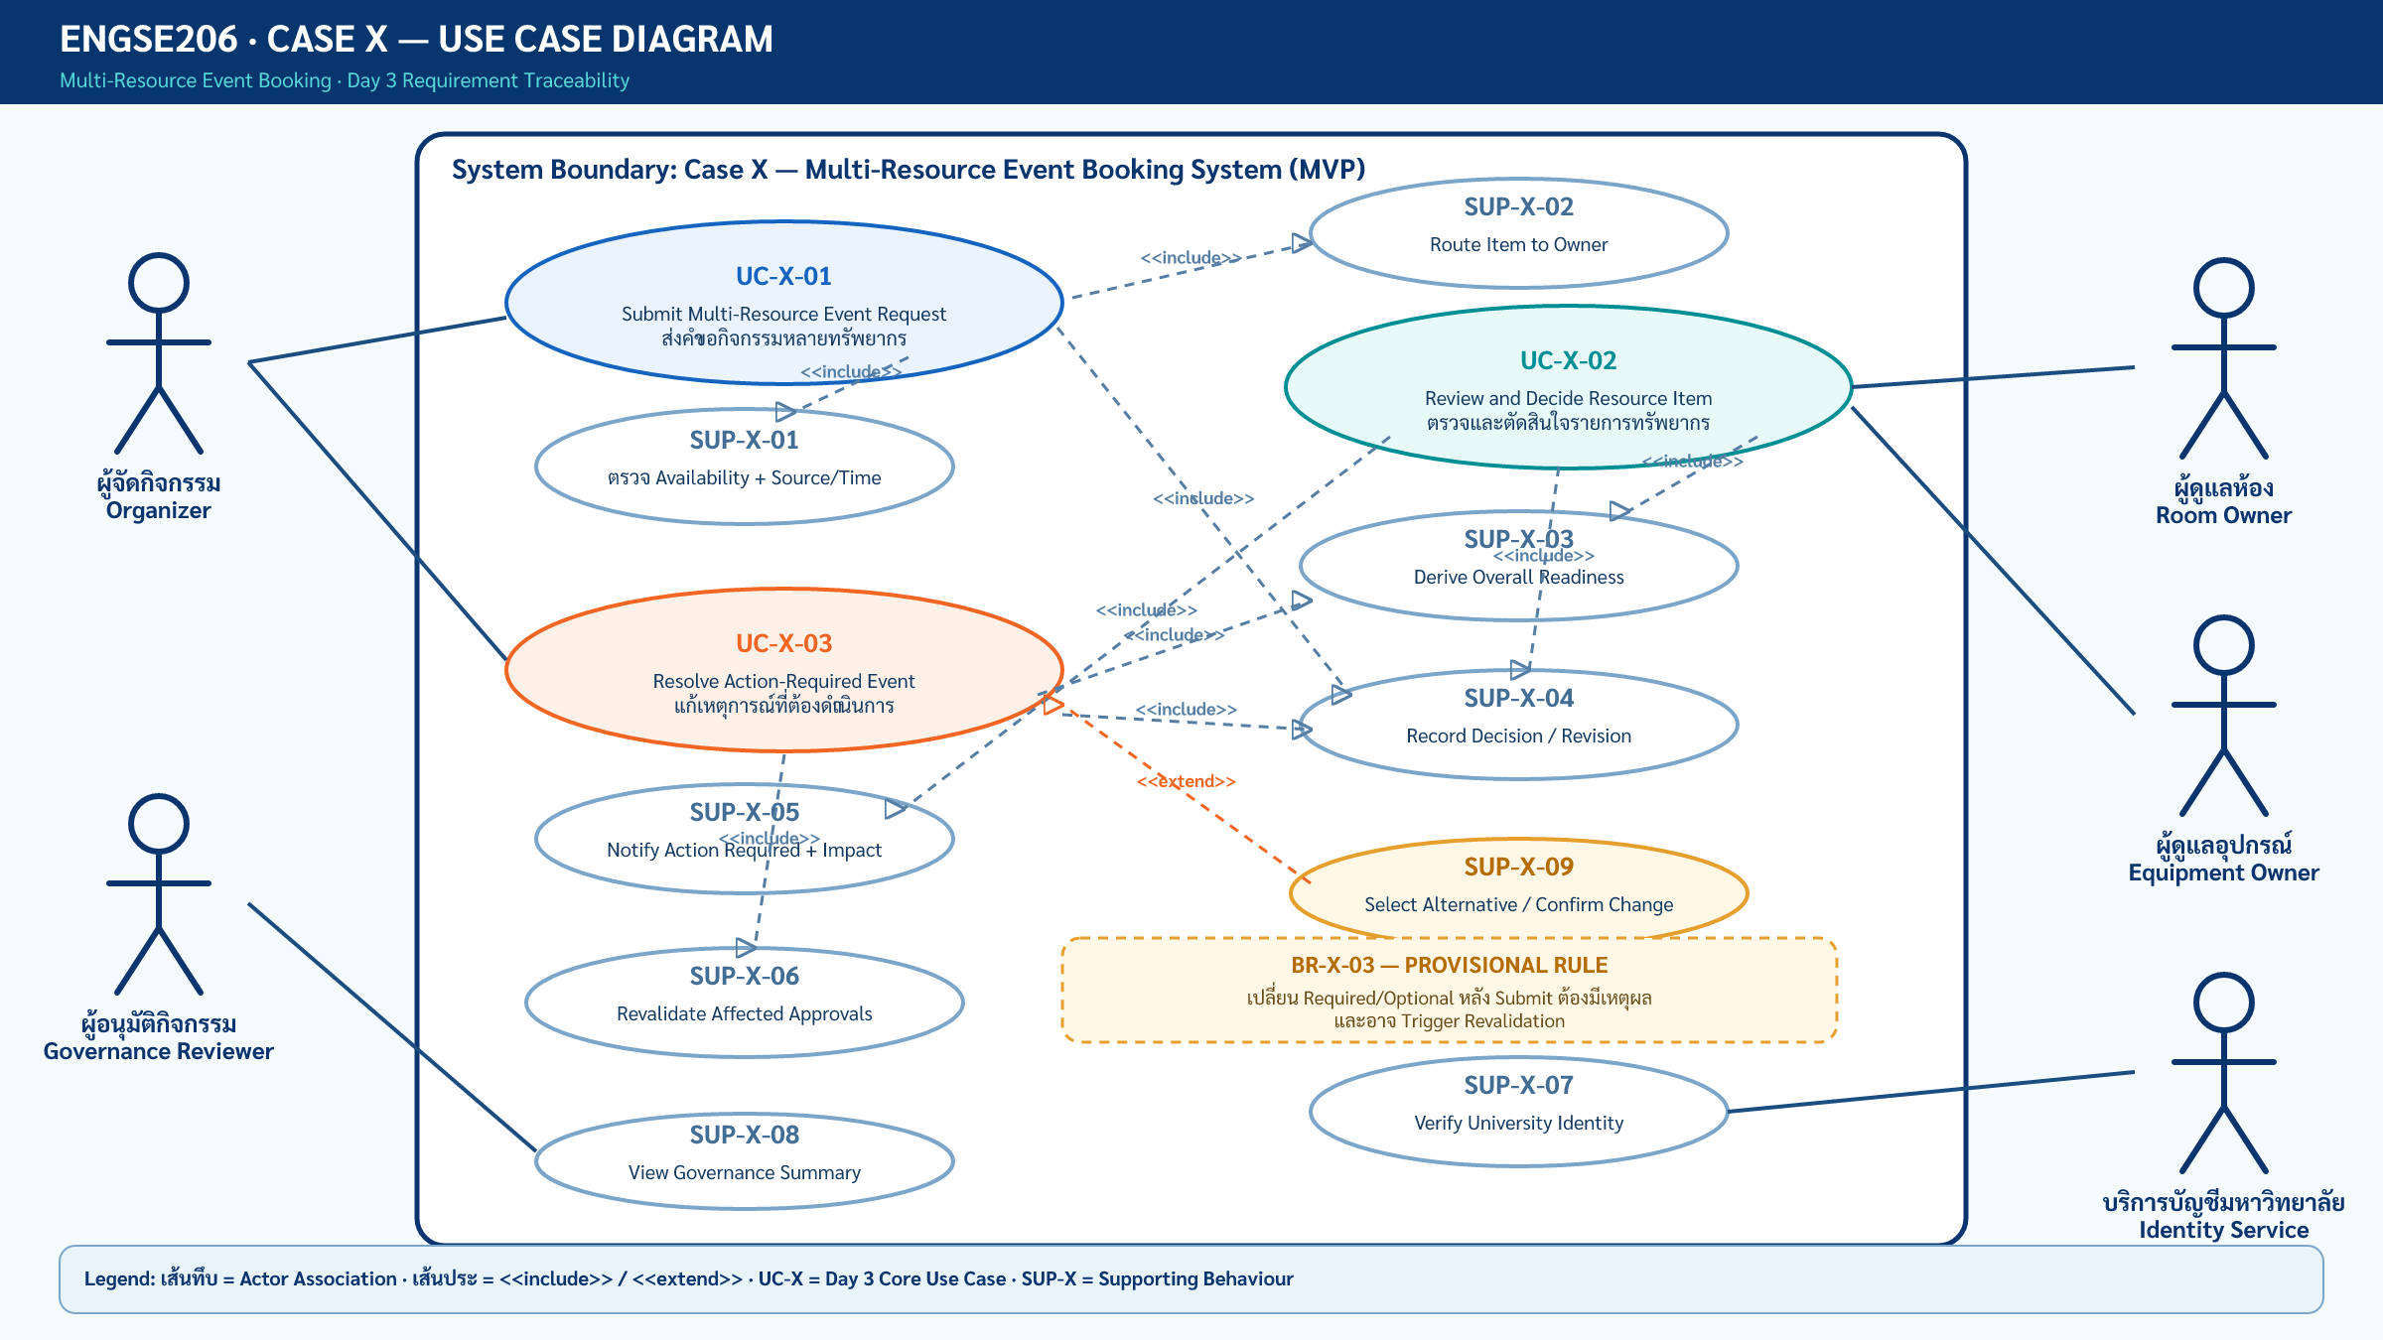
ภาพที่ 2 — Use Case Diagram ของ Case X (UC-X-01..03 และ Supporting Behaviours)
Section 4 จัดตามเป้าหมายของ Actor และ Use Case ตามที่แบบฟอร์ม IEEE อนุญาต แต่ยังคง Requirement ID เดิมจาก P05

4.1 Submit Multi-Resource Event Request — UC-X-01
Priority | Source / Coverage
High / Must | US-X-01; FR-X-01..04/09; BR-X-03; NFR-X-02; AC-X-01..03/09

Field | รายละเอียด
Goal | สร้าง Event Request หนึ่งรายการ เพิ่ม Resource Items หลายรายการ ตรวจ Availability อย่างโปร่งใส และ Route แต่ละ Item ไปยัง Owner ที่รับผิดชอบ
Primary Actor | Organizer
Supporting Actors | Room Owner, Equipment Owner; Availability Source เป็น external dependency
Trigger | ผู้จัดต้องการขอใช้ห้องและ/หรืออุปกรณ์สำหรับกิจกรรมเดียวกัน

Preconditions
- Organizer ยืนยันตัวตนด้วยบัญชีมหาวิทยาลัย (CON-X-01)
- มีข้อมูลกิจกรรมขั้นต่ำ เช่น ชื่อกิจกรรม เวลา และผู้รับผิดชอบ
- Resource Items ถูกระบุ Required/Optional ก่อน Submit ตาม BR-X-03

Success Postconditions
- Event Request และ Resource Items ถูกบันทึกใน Revision แรก
- แต่ละ Item ถูก Route ไปยัง Resource Owner ที่ถูกต้อง
- Overall Readiness เป็น Awaiting Decisions และยังไม่ใช้คำว่า Approved

Main Success Scenario
- Organizer กรอกข้อมูลกิจกรรมร่วมหนึ่งครั้ง
- Organizer เพิ่มห้องและอุปกรณ์เป็น Resource Items
- Organizer ระบุ Requested Time และ Required/Optional ของแต่ละ Item
- System แสดง Availability พร้อม Source และ Last-checked Time
- Organizer ตรวจข้อมูลและสั่ง Submit
- System Route แต่ละ Item ไปยัง Resource Owner ที่รับผิดชอบ
- System กำหนด Overall Readiness เป็น Awaiting Decisions และบันทึก Revision แรก

Alternate Flows
ID | เงื่อนไข | การดำเนินการ
A1 | Availability Data เก่า | แสดงคำเตือน Source/Last-checked และไม่ใช้คำว่า Approved; Organizer ตัดสินใจว่าจะ Submit หรือไม่
A2 | Optional Item ยังไม่พร้อม | แสดง Impact Warning แต่ Submit ได้ เพราะ Optional Item ไม่บล็อก Ready

Exception Flows
ID | ปัญหา | การตอบสนองของระบบ
E1 | Equipment Item ไม่มี Responsible Person | ไม่อนุญาตให้ Submit Item และชี้ข้อมูลที่ขาด
E2 | ไม่มี Owner Mapping | ไม่อ้างว่า Route สำเร็จ สร้าง Open Issue และให้แก้ Mapping

ID | Requirement | Priority | Verification
FR-X-01 | ระบบต้องให้ผู้จัดสร้าง Event Request หนึ่งรายการที่มีทรัพยากรหลายรายการ และบันทึกข้อมูลกิจกรรมร่วมเพียงครั้งเดียว | Must | AC-X-01
FR-X-02 | ระบบต้องตรวจและแสดง Availability ของแต่ละ Resource Item ในช่วงเวลาร่วม พร้อม Source และ Last-checked Time | Must | AC-X-03
FR-X-03 | ระบบต้อง Route Resource Item แต่ละรายการไปยัง Resource Owner ที่รับผิดชอบ | Must | AC-X-02/04
FR-X-04 | ระบบต้องบันทึก Responsible Person สำหรับการยืม-คืนของรายการอุปกรณ์ที่เกี่ยวข้อง | Must | AC-X-02
FR-X-09 | ระบบต้องบันทึก Actor, Reason, Timestamp และ Revision ของการตัดสินใจและการแก้ไข | Must | AC-X-09

4.2 Review and Decide Resource Item — UC-X-02
Priority | Source / Coverage
High / Must | US-X-03; FR-X-03..06/09; BR-X-01/02; NFR-X-01; AC-X-04..06/09/10

Field | รายละเอียด
Goal | ให้ Resource Owner ตรวจรายการในความรับผิดชอบและบันทึกผลอย่างตรวจสอบย้อนหลังได้ โดยไม่ข้ามอำนาจของ Owner อื่น
Primary Actor | Room Owner หรือ Equipment Owner
Supporting Actors | Organizer รับ Notification; Event Approver เห็น Governance Summary
Trigger | Owner ได้รับ Resource Item ที่ระบบ Route มาเพื่อพิจารณา

Preconditions
- Owner ยืนยันตัวตนและมีสิทธิ์ต่อ Resource Item นั้น
- Resource Item อยู่ในสถานะ Submitted/Under Review
- ข้อมูลขั้นต่ำและ Responsible Person (กรณีอุปกรณ์) ครบ

Success Postconditions
- Item Decision ถูกบันทึกพร้อม Actor, Reason, Timestamp และ Revision
- Overall Readiness ถูกคำนวณใหม่จาก Required Items
- Organizer ได้รับ Notification เมื่อผลกระทบหรือสิ่งที่ต้องตัดสินใจเปลี่ยน

Main Success Scenario
- Owner เปิดรายการที่อยู่ในความรับผิดชอบ
- System แสดงข้อมูลกิจกรรม Resource Item และ Responsible Person ที่จำเป็น
- Owner ตรวจ Availability และเงื่อนไขการใช้ทรัพยากร
- Owner เลือก Approve, Reject, Unavailable หรือ Clarification
- ถ้าผลไม่ใช่ Approve Owner ระบุเหตุผล
- System บันทึก Decision Record และคำนวณ Overall Readiness ใหม่
- System แจ้ง Organizer เมื่อสถานะ/ผลกระทบเปลี่ยน

Alternate Flows
ID | เงื่อนไข | การดำเนินการ
A1 | ต้องการข้อมูลเพิ่ม | Owner เลือก Clarification; Item ยังไม่ Approved และ Event คง Awaiting Decisions
A2 | ต้องเห็นบริบททรัพยากรอื่น | แสดงเฉพาะ Summary ที่จำเป็น และไม่เปิด Action ของ Owner อื่น

Exception Flows
ID | ปัญหา | การตอบสนองของระบบ
E1 | Unauthorized User | ปฏิเสธการเปลี่ยน Decision และบันทึกเหตุการณ์ตามนโยบาย
E2 | Item ถูกแก้จน Decision เดิมใช้ไม่ได้ | ป้องกันการยืนยันบน Revision เก่าและส่งไป Affected Approval Flow

ID | Requirement / Rule | Priority | Verification
FR-X-03 | Route Item ไปยัง Owner ที่รับผิดชอบ | Must | AC-X-02/04
FR-X-04 | บันทึก Responsible Person ของ Equipment Item | Must | AC-X-02
FR-X-05 | แสดง Item Decision Status และ Overall Readiness แยกกัน | Must | AC-X-05
FR-X-06 | เมื่อ Item เปลี่ยนหรือไม่พร้อม ต้องแจ้ง Organizer พร้อม Impact/Action | Must | AC-X-06
FR-X-09 | บันทึก Actor, Reason, Timestamp, Revision | Must | AC-X-09
BR-X-02 | Resource Owner ตัดสินใจได้เฉพาะ Item ที่ตนรับผิดชอบ | Mandatory | AC-X-04/10

4.3 Derive Overall Readiness and Notify
Priority | Source / Coverage
High / Must | US-X-02; FR-X-05/06; BR-X-01; NFR-X-02; AC-X-03/05/06

ระบบต้อง Derive Overall Readiness จากสถานะของ Required Resource Items โดยไม่สร้าง Approval ใหม่ และต้องทำให้ผู้ใช้แยก Availability, Item Decision และ Overall Readiness ออกจากกันได้
Stimulus / Condition | System Response | Resulting State
Event ยังไม่ Submit | เก็บข้อมูลใน Draft | Draft
Submit แล้วแต่ Required Items ยังรอผล | แสดง Item Status และสิ่งที่ยังรอ | Awaiting Decisions
Required Item ถูก Reject/Unavailable | แสดงต้นเหตุ Impact และแจ้ง Organizer | Action Required
Required Items Approved ครบ | Derive โดยอัตโนมัติ; ไม่เพิ่ม Event Approval | Ready
Organizer ยืนยัน Cancel | บันทึก Actor/Reason/Revision | Cancelled
Optional Item ไม่พร้อม แต่ Required ครบ | Ready พร้อม Warning/Impact | Ready + Warning

Derived-state rule
BR-X-01: Event จะเป็น Ready ได้เมื่อ Required Resource Items ได้รับอนุมัติครบทุกรายการ การคำนวณนี้เป็นหน้าที่ของ System ไม่ใช่สิทธิ์อนุมัติของ Event Approver

4.4 Resolve Action-Required Event — UC-X-03
Priority | Source / Coverage
Medium / Should · Policy-dependent | US-X-04; FR-X-06..10; BR-X-01/03; AC-X-05..09

Field | รายละเอียด
Goal | ให้ Organizer เข้าใจ Item ต้นเหตุและผลกระทบ แล้วเลือกเปลี่ยนแผนหรือยกเลิกด้วยตนเอง โดยมี Explicit Confirmation และ Revision Record
Primary Actor | Organizer
Supporting Actors | Resource Owner ของ Affected Items รับรายการเพื่อตรวจใหม่
Trigger | Required Item ถูก Reject/Unavailable หรือการเปลี่ยนข้อมูลทำให้ Event เป็น Action Required

Preconditions
- Organizer ยืนยันตัวตนและมีสิทธิ์แก้ Event Request
- Event อยู่ใน Action Required หรือมี Impact ที่ต้องตัดสินใจ
- System ระบุ Item ต้นเหตุและ Decision Record ที่เกี่ยวข้องได้

Success Postconditions
- การเปลี่ยน Resource/Time/Required หรือ Cancel ได้รับ Explicit Confirmation
- Reason และ Revision ใหม่ถูกบันทึก
- ส่งตรวจใหม่เฉพาะ Affected Approvals หรือ Event เป็น Cancelled

Main Success Scenario
- Organizer รับ Notification ว่า Event เป็น Action Required
- Organizer ดู Item ต้นเหตุ Decision Reason และ Impact
- System แสดง Alternative ที่สอดคล้องโดยไม่ Ranking/Auto-select
- Organizer เลือกเปลี่ยน Resource, Time, Required/Optional หรือ Cancel
- System แสดงผลกระทบและขอ Explicit Organizer Confirmation
- Organizer ยืนยันและระบุ Reason
- System บันทึก Revision และส่งตรวจใหม่เฉพาะ Affected Approvals

Alternate Flows
ID | เงื่อนไข | การดำเนินการ
A1 | ไม่มี Alternative | Organizer ปรับแผนเองหรือ Cancel; System ไม่สร้างคำแนะนำเทียม
A2 | เปลี่ยน Optional Item เท่านั้น | บันทึก Revision/Impact ตามกฎ และไม่บล็อก Ready หาก Required Items Approved ครบ

Exception Flows
ID | ปัญหา | การตอบสนองของระบบ
E1 | Policy ไม่อนุญาตการเปลี่ยน | ปฏิเสธพร้อมเหตุผลและไม่แก้ข้อมูลเดิม
E2 | BR-X-03 ยังไม่ยืนยันกรณีนี้ | เก็บเป็น Controlled Open Issue และไม่เดากฎ Revalidation

ID | Requirement | Priority / Status | Verification
FR-X-06 | เมื่อ Resource Item เปลี่ยนสถานะหรือไม่พร้อม ระบบต้องแจ้งผู้จัดพร้อมผลกระทบและสิ่งที่ต้องตัดสินใจ | Must | AC-X-06
FR-X-07 | ให้ผู้จัดเปลี่ยน Required/Optional หรือเลือกทางเลือกตามสิทธิ์และสถานะ พร้อมบันทึกเหตุผล | Should / policy-dependent | AC-X-07
FR-X-08 | เมื่อเวลา/Item เปลี่ยน ต้องระบุและส่งตรวจใหม่เฉพาะ Approval ที่ได้รับผลกระทบตามกฎ | Should / policy-dependent | AC-X-08
FR-X-09 | บันทึก Actor, Reason, Timestamp, Revision | Must | AC-X-09
FR-X-10 | แสดงทางเลือกเวลา/ทรัพยากรโดยให้ผู้จัดเลือกเอง | Should / no ranking | AC-X-07

4.5 Deferred Resource Hold — FR-X-11
Priority | Source / Coverage
Won’t in MVP | EV-X-11; trace retained only

FR-X-11: ระบบอาจรองรับการ Hold ทรัพยากรระหว่างรอรายการอื่น ภายใต้นโยบายกลางที่ได้รับอนุมัติ
Scope control
ความสามารถนี้ไม่ถูกนำไป implement หรือทดสอบใน MVP เนื่องจากยังไม่มี Hold Policy กลางและมีความเสี่ยงด้านความเป็นธรรม การเก็บ Requirement ไว้มีเป้าหมายเพื่อรักษา Traceability เท่านั้น

5. Other Nonfunctional Requirements

5.1 Performance Requirements
Day 1–Day 3 ยังไม่มีค่าตัวเลขด้าน Response Time, Concurrent Users, Notification Latency หรือ Availability SLA ที่ได้รับการยืนยัน จึงไม่ควรสร้างตัวเลขสมมติใน SRS
TBD | สิ่งที่ต้องกำหนด | Verification เมื่อปิดประเด็น
TBD-X-01 | Response time ของการเปิด Event, Submit, Save Decision และ Recalculate Readiness | Performance test ตาม percentile/load ที่ Stakeholder อนุมัติ
TBD-X-02 | จำนวนผู้ใช้/กิจกรรม/Resource Items พร้อมกัน | Load and capacity test
TBD-X-03 | Notification latency และ retry/delivery guarantee | Integration test และ delivery log review

5.2 Safety Requirements
ไม่มี Safety Requirement เฉพาะในข้อมูล Day 1–Day 3 ของ Case X เอกสารนี้จึงไม่เพิ่ม Safety Approval หรือกฎด้านความปลอดภัยจาก Day 4 เข้ามาโดยอนุมาน หากมีนโยบายความปลอดภัยภายหลัง ต้องเข้าสู่ Change Control และ Impact Analysis

5.3 Security Requirements
ID | Requirement | Verification
CON-X-01 | ผู้ใช้ใน MVP ต้องยืนยันตัวตนด้วยบัญชีมหาวิทยาลัย | Authentication scenario
NFR-X-01 | การมองเห็นข้อมูลและ Action ต้องจำกัดตามบทบาท และเก็บข้อมูลส่วนบุคคลเท่าที่จำเป็นต่อหน้าที่ | Role-based positive/negative scenarios; AC-X-04/10
BR-X-02 | Resource Owner ตัดสินใจได้เฉพาะ Resource Items ที่ตนรับผิดชอบ | Authorization negative test
FR-X-09 | Decision/Change ต้องมี Actor, Reason, Timestamp และ Revision | Audit record inspection; AC-X-09

5.4 Software Quality Attributes
Attribute | Requirement / Design Intent | Evidence / Verification
Transparency / Reliability | NFR-X-02: Availability/Status จากแหล่งเดิมต้องแสดง Source และ Last-checked และไม่สื่อว่าเป็น Real-time confirmation | AC-X-03
Correctness | Readiness ต้องเป็นผลจาก Required Item Decisions ตาม BR-X-01 | AC-X-05/06
Auditability | ทุก Decision/Change เชื่อม Actor, Reason, Timestamp, Revision | AC-X-09
Security/Privacy | เปิดข้อมูลและ Action เท่าที่บทบาทจำเป็น | AC-X-04/10
Usability wording | Availability, Approved และ Ready ต้องไม่ถูกใช้ปะปน | Review wording + scenario test; exact wording TBD
Testability | ทุก Requirement/Rule ต้อง map ไป AC หรือ Controlled Open Issue | Appendix D–F

5.5 Business Rules
ID | Business Rule | Status | Implication
BR-X-01 | Event จะเป็น Ready ได้เมื่อ Required Resource Items ได้รับอนุมัติครบทุกรายการ | Reviewed / Mandatory | ระบบ Derive state; Event Approver ไม่เพิ่ม Approval ใหม่
BR-X-02 | Resource Owner ตัดสินใจได้เฉพาะ Resource Items ที่ตนรับผิดชอบ | Reviewed / Mandatory | ต้อง enforce authorization และ read-only summary
BR-X-03 | ผู้จัดต้องกำหนด Required/Optional ก่อน Submit; การเปลี่ยนหลัง Submit ต้องมีเหตุผลและอาจ Trigger Revalidation | Provisional / Open policy validation | ห้ามเดากฎ Affected Approval; ต้อง Validate ใน Day 4

6. Other Requirements

6.1 Data and Audit Requirements
- Event Request เป็น Aggregate กลางที่ Resource Items อ้างอิงข้อมูลกิจกรรมร่วมเดียวกัน
- Resource Item ต้องเก็บประเภททรัพยากร Requested Time Required/Optional Owner และ Responsible Person เมื่อเกี่ยวข้อง
- Decision/Revision Record ต้องเชื่อมกับ Event/Item และมี Actor, Reason, Timestamp, Revision ตาม FR-X-09
- Data retention period, archival, deletion และ legal/privacy policy ยังไม่ถูกกำหนด — TBD-X-08
ข้อความเหล่านี้เป็น Logical Data Requirement ไม่ใช่ Database Schema

6.2 Language and Terminology
- ชื่อสถานะและคำอธิบายต้องใช้คำให้สม่ำเสมอ: Availability ≠ Approved; Item Decision ≠ Overall Readiness
- คำว่า Ready ต้องมีคำอธิบายว่าเป็น Derived State และไม่ใช่ Event Approval
- ภาษาของ Product UI และการรองรับสองภาษายังไม่ถูกกำหนด — TBD-X-09

6.3 Release and Change Boundary
SRS v1.0 นี้รวบรวม Day 1–Day 3 และหยุดที่ Review Candidate การเพิ่ม Safety Approval, Cancellation Policy, Inspection State, Override/Delegation หรือกฎอื่นจาก Day 4 ต้องทำผ่าน Change Request, Impact Analysis, Traceability Update และ Baseline Approval โดยไม่เขียนทับประวัติเดิม

Appendix A: Glossary
Term | คำอธิบาย
Event Request | คำขอกิจกรรมหนึ่งรายการที่รวมข้อมูลกิจกรรมร่วมและ Resource Items หลายรายการ
Resource Item | ทรัพยากรหนึ่งรายการ เช่น ห้องหรืออุปกรณ์ ภายใน Event Request
Organizer | ผู้จัดกิจกรรม ผู้สร้าง/แก้/ยืนยัน/ยกเลิกคำขอ
Resource Owner | ผู้มีอำนาจตัดสินใจเฉพาะ Resource Item ที่รับผิดชอบ
Event Approver | บทบาท Governance ที่ดู Summary; ไม่อนุมัติ Item แทน Owner
Availability | ข้อมูลความพร้อมจากแหล่งข้อมูล อาจไม่ Real-time และไม่เท่ากับ Approval
Item Decision | ผลการพิจารณาของ Resource Owner ต่อ Item ของตน
Overall Readiness | Derived State ของ Event จาก Required Item Decisions
Required Item | Item ที่ต้อง Approved จึงทำให้ Event Ready ได้
Optional Item | Item ที่ไม่พร้อมแล้วไม่บล็อก Ready แต่ต้องแสดง Warning/Impact
Action Required | สถานะที่ผู้จัดต้องตัดสินใจเนื่องจาก Required Item ไม่ผ่าน/ไม่พร้อม
Explicit Confirmation | การยืนยันโดย Organizer ก่อนระบบเปลี่ยน Resource/Time/Required หรือ Cancel
Affected Approval | Approval ที่ต้องตรวจใหม่เพราะข้อมูลที่เกี่ยวข้องเปลี่ยน
Revision | เวอร์ชันของ Event/Item หลังการแก้ไขที่ใช้ตรวจสอบย้อนหลัง
MVP | Minimum Viable Product ภายในขอบเขต 4 สัปดาห์ของ Case X

Appendix B: Analysis Models

B.1 Composite Event Readiness Model
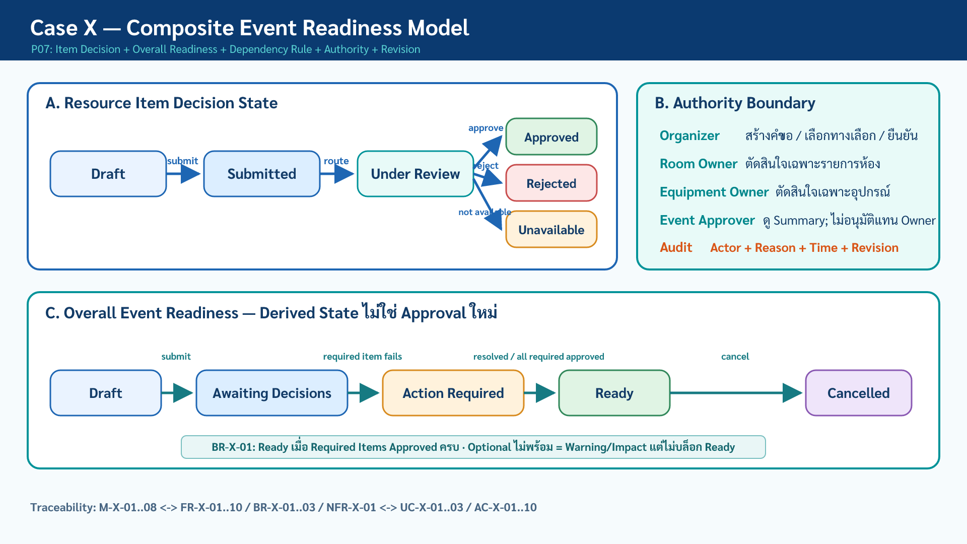
ภาพที่ 3 — Composite Event Readiness Model (P07)

B.2 Conceptual Domain Model
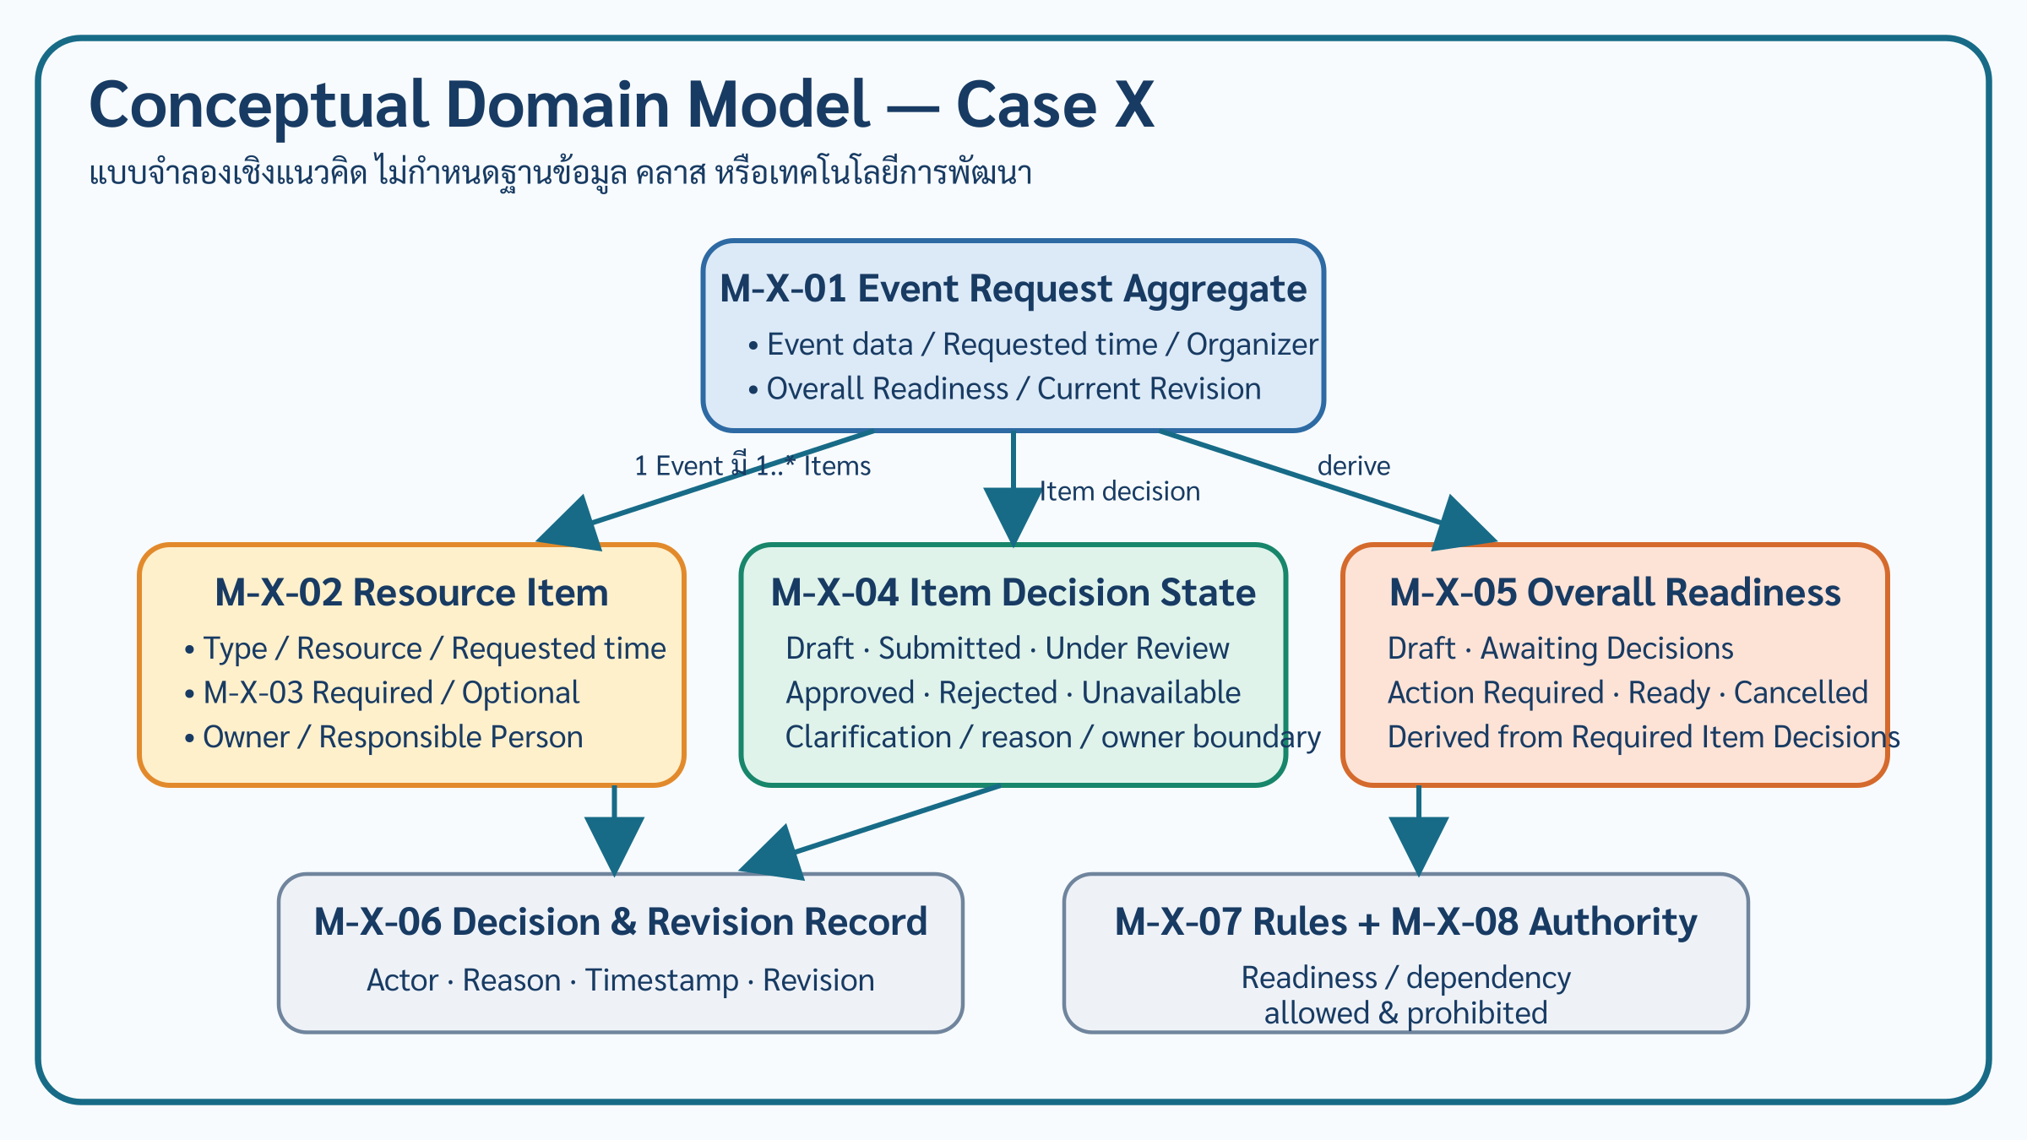
ภาพที่ 4 — Logical structure ของ Event Request, Resource Item, Decision, Readiness และ Revision

B.3 Model Elements and Traceability
ID | Model Element | P05 Coverage | P06 Coverage
M-X-01 | Event Request Aggregate | FR-X-01 | US-X-01; UC-X-01
M-X-02 | Resource Item | FR-X-01..04 | UC-X-01/02
M-X-03 | Required/Optional | FR-X-07; BR-X-03 | US-X-04; AC-X-07
M-X-04 | Item Decision State | FR-X-03/05; BR-X-02 | UC-X-02; AC-X-04
M-X-05 | Overall Readiness State | FR-X-05/06; BR-X-01 | US-X-02/04; AC-X-05/06
M-X-06 | Decision & Revision Record | FR-X-08/09 | AC-X-08/09
M-X-07 | Readiness/Dependency Rules | FR-X-06..10; BR-X-01/03 | UC-X-03; AC-X-05..08
M-X-08 | Authority Boundary | FR-X-03; BR-X-02; NFR-X-01 | US-X-03; AC-X-04/10

B.4 State Semantics
Level | State / Outcome | Meaning / Rule
Item | Draft | ยังไม่ Submit
Item | Submitted | ส่งให้ Owner แล้ว
Item | Under Review | Owner กำลังพิจารณา
Item | Approved | Owner ของ Item อนุมัติ
Item | Rejected | Owner ปฏิเสธพร้อม Reason
Item | Unavailable | ทรัพยากรไม่พร้อมในช่วงเวลาที่ขอ
Item | Clarification | ผลแบบไม่สิ้นสุด; Item ยังไม่ Approved และรอข้อมูลเพิ่มเติม
Event | Draft | Organizer กำลังเตรียมข้อมูล
Event | Awaiting Decisions | Required Item ยังรอผล/Clarification
Event | Action Required | Required Item Rejected/Unavailable หรือมี Impact ที่ต้องตัดสินใจ
Event | Ready | Required Items Approved ครบตาม BR-X-01
Event | Cancelled | Organizer ยืนยันยกเลิก

B.5 Authority Matrix
Actor | Allowed | Prohibited
Organizer | สร้าง/แก้ Event, เลือก Alternative, Confirm Change, Cancel | อนุมัติแทน Resource Owner
Resource Owner | ตัดสินใจเฉพาะ Item ของตน | เปลี่ยน Decision ของ Owner อื่น
Event Approver | ดู Readiness/Governance Summary | อนุมัติ Resource Item แทน Owner
System | Route, Derive Readiness, Notify, Record Revision | Ranking/Auto-select หรืออนุมัติแทน Actor

Appendix C: To Be Determined List
TBD / Open | รายละเอียด | Owner / Closure Evidence | Blocking?
TBD-X-01 | Performance targets: response time, concurrency, notification latency | Stakeholder + Architecture decision; approved measurable NFR | Before baseline
TBD-X-02 | ถ้อยคำแสดง Ready/Confirmed เพื่อไม่ให้เข้าใจเป็น Event Approval | Stakeholder wording review + usability scenario | Before UI baseline
TBD-X-03 | BR-X-03: กรณีเปลี่ยน Required/Optional หลัง Submit ใด Trigger Revalidation | Policy owner approval + affected-approval rule table | Before implementation
TBD-X-04 | เมื่อ Owner Mapping ขาด ระบบหยุดเฉพาะ Item หรือทั้ง Event | Stakeholder decision + revised UC-X-01 E2 | Before baseline
TBD-X-05 | ขอบเขต Summary ของ Item อื่นที่ Owner เห็นได้ | Privacy/role review + AC-X-10 scenarios | Before UI baseline
TBD-X-06 | Availability source interface และ freshness threshold | Integration owner + interface contract | Before integration
TBD-X-07 | Notification channel, retry, delivery confirmation | Architecture/stakeholder decision | Before integration
TBD-X-08 | Data retention, archival และ deletion policy | Policy/privacy decision | Before production
TBD-X-09 | ภาษา Product UI และ bilingual requirement | Product owner decision | Before UI baseline

Controlled uncertainty
TBD ไม่ใช่ช่องว่างที่อนุญาตให้ทีมเดา ทุก TBD ต้องมี Owner, Closure Evidence และจุดตัดสินใจก่อน Baseline/Implementation

Appendix D: Acceptance Criteria
ID | Given | When | Then | Coverage
AC-X-01 | มี Event Draft และข้อมูลกิจกรรมร่วม | Organizer เพิ่ม Resource Items มากกว่า 1 รายการ | ข้อมูลกิจกรรมถูกเก็บครั้งเดียว และทุก Item อ้างอิง Event Request เดียว | FR-X-01
AC-X-02 | ข้อมูลขั้นต่ำ Owner Mapping และ Responsible Person ครบ | Organizer Submit Event Request | แต่ละ Item ถูก Route ไป Owner ที่ถูกต้อง และสถานะรวมเป็น Awaiting Decisions | FR-X-03/04
AC-X-03 | Availability มาจากแหล่งเดิมที่อาจไม่ Real-time | ระบบแสดง Availability | แสดง Source/Last-checked และไม่ใช้ Approved/Confirmed | FR-X-02; NFR-X-02
AC-X-04 | Owner ยืนยันตัวตนและเปิด Item | Owner เปลี่ยน Decision | เปลี่ยนได้เฉพาะ Item ของตน; Item อื่นเป็น Read-only Summary | BR-X-02; NFR-X-01
AC-X-05 | มี Required Item อย่างน้อยหนึ่งรายการยังไม่ Approved | ระบบ Derive Overall Readiness | Event ไม่เป็น Ready และแสดง Awaiting Decisions หรือ Action Required ตาม Decision | FR-X-05; BR-X-01
AC-X-06 | Required Item ถูก Reject หรือ Unavailable | ระบบบันทึก Decision | Event เป็น Action Required พร้อม Impact และสิ่งที่ Organizer ต้องตัดสินใจ | FR-X-06; BR-X-01
AC-X-07 | Organizer กำลังพิจารณา Alternative | ยังไม่มี Explicit Confirmation | ระบบไม่เปลี่ยน Resource/Time/Required และไม่ Auto-select | FR-X-07/10; BR-X-03
AC-X-08 | Organizer ยืนยันการเปลี่ยนข้อมูล | ระบบประเมินผลกระทบ | ส่ง Review ใหม่เฉพาะ Affected Approvals ตามกฎที่ยืนยันแล้ว | FR-X-08
AC-X-09 | มี Decision หรือการแก้ไข Request | ระบบบันทึกการเปลี่ยนแปลง | มี Actor, Reason, Timestamp, Revision ที่เชื่อมกับ Event/Item | FR-X-09
AC-X-10 | ผู้ใช้เข้าสู่ระบบด้วยบทบาทต่างกัน | เปิดข้อมูลหรือ Action เดียวกัน | เห็นเฉพาะข้อมูลและ Action ที่จำเป็นต่อหน้าที่ | NFR-X-01

Negative / Boundary Scenarios
- Owner A พยายามเปลี่ยน Decision ของ Item ที่ Owner B รับผิดชอบ → ต้องถูกปฏิเสธ
- Availability ไม่มี Last-checked → ต้องแสดงว่าไม่สามารถยืนยันความเป็นปัจจุบันได้
- Organizer เลือกเปลี่ยน Resource แต่ยังไม่ Confirm → ข้อมูลเดิมต้องไม่เปลี่ยน
- Required Items Approved ครบ แต่ Optional Item Unavailable → Event เป็น Ready พร้อม Warning/Impact
- Revision เก่าเปิดค้างและ Item ถูกแก้ใน Revision ใหม่ → ห้ามบันทึก Decision ทับ Revision ใหม่โดยไม่ตรวจ

Appendix E: End-to-End Traceability
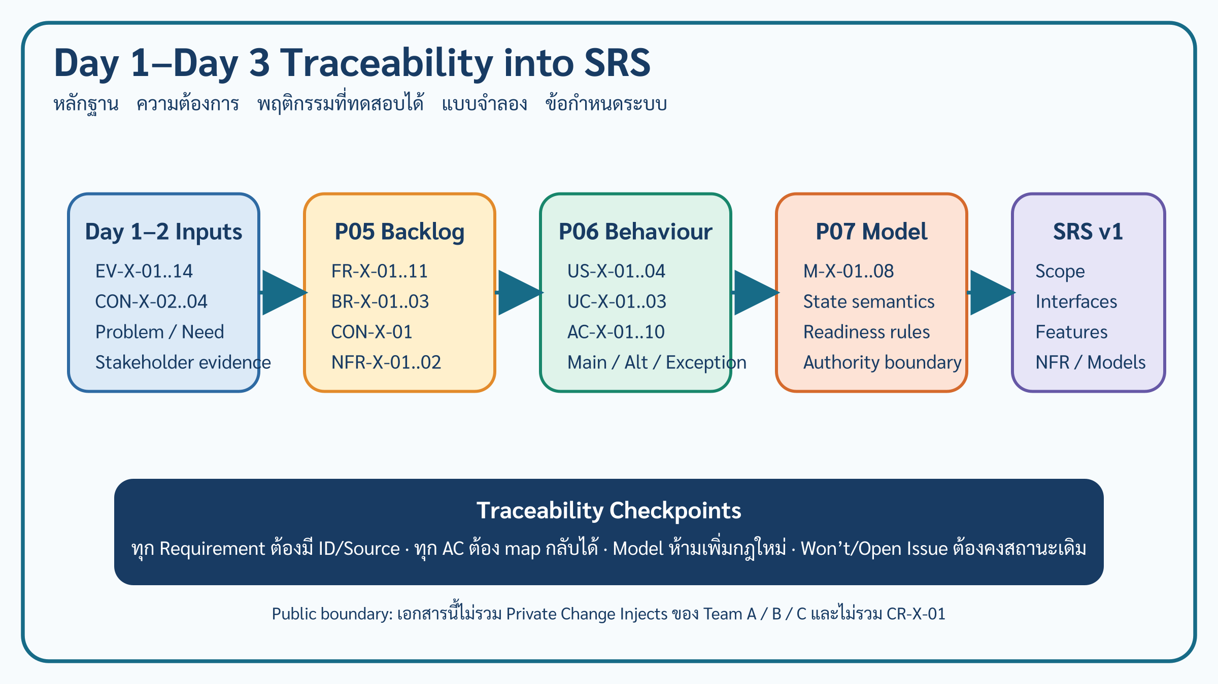
ภาพที่ 5 — Traceability จาก Day 1–Day 3 สู่ SRS v1

E.1 Evidence → P05 → P06 → P07
Evidence | P05 | P06 | P07
EV-X-01/07 | FR-X-01 | US-X-01; UC-X-01; AC-X-01 | M-X-01/02
EV-X-02 | FR-X-02; NFR-X-02 | AC-X-03 | M-X-02/07
EV-X-03/04 | FR-X-03/04; BR-X-02 | US-X-03; UC-X-02; AC-X-02/04 | M-X-02/04/08
EV-X-05/12/14 | FR-X-05; BR-X-01 | US-X-02; AC-X-05/06 | M-X-05/07
EV-X-06/12 | FR-X-04/09 | AC-X-02/09 | M-X-06
EV-X-08/09 | FR-X-06/07/10 | US-X-04; UC-X-03; AC-X-06/07 | M-X-05/07
EV-X-10 | FR-X-08/09 | AC-X-08/09 | M-X-06/07
EV-X-11 | FR-X-11 Won’t | — | Deferred
EV-X-12/13 | FR-X-07; BR-X-01/03 | AC-X-05/07/08 | M-X-03/05/07

E.2 User Story → Use Case → AC → Requirement → Model
User Story | Use Case | Acceptance Criteria | Requirements/Rules | P07 Model
US-X-01 | UC-X-01 | AC-X-01..03 | FR-X-01..04; NFR-X-02 | M-X-01/02
US-X-02 | UC-X-01..03 | AC-X-03/05/06 | FR-X-05/06; BR-X-01; NFR-X-02 | M-X-05/07
US-X-03 | UC-X-02 | AC-X-02/04/09/10 | FR-X-03/04/09; BR-X-02; NFR-X-01 | M-X-02/04/06/08
US-X-04 | UC-X-03 | AC-X-06..09 | FR-X-06..10; BR-X-03 | M-X-03/05/06/07

E.3 End-to-End Example
Step | Scenario | Trace
1 | Organizer สร้าง “SE Project Showcase” ระบุห้องและโปรเจกเตอร์เป็น Required แล้ว Submit | UC-X-01; FR-X-01..04
2 | Room Owner อนุมัติห้อง แต่ Equipment Owner ระบุโปรเจกเตอร์ Unavailable พร้อม Reason | UC-X-02; FR-X-05/09
3 | System Derive Overall Readiness เป็น Action Required และแจ้ง Organizer | BR-X-01; FR-X-06; AC-X-06
4 | System แสดง Alternative โดยไม่ Ranking; Organizer เลือกและ Explicitly Confirm | UC-X-03; FR-X-07/10; AC-X-07
5 | System สร้าง Revision และส่งตรวจเฉพาะ Equipment Item ที่ได้รับผลกระทบตามกฎที่ยืนยันแล้ว | FR-X-08/09; AC-X-08/09; BR-X-03 Open
6 | Equipment Owner อนุมัติ Item ใหม่; Required Items Approved ครบ ระบบ Derive Event เป็น Ready | UC-X-02; BR-X-01; AC-X-05

Appendix F: Completeness and QA Record
QA Check | Result | Evidence
IEEE template sections 1–6 + Appendices A–C | PASS | โครงสร้างคงตามแบบฟอร์มแนบ; เพิ่ม D–F เพื่อ Traceability/QA
FR-X-01..11 represented | PASS | Section 4; FR-X-11 เป็น Won’t in MVP
BR-X-01..03 represented | PASS | Section 5.5; BR-X-03 Provisional
CON-X-01 and NFR-X-01..02 represented | PASS | Sections 2, 3, 5
US-X-01..04 represented | PASS | Section 2.2 / Appendix E
UC-X-01..03 with flows | PASS | Section 4
AC-X-01..10 represented | PASS | Appendix D
M-X-01..08 represented | PASS | Appendix B
Evidence trace retained | PASS | Appendix E
No UI/DB/API/framework invention | PASS | Logical interface only; technical decisions remain TBD
Public/private boundary preserved | PASS | No Team A/B/C private injects; no CR-X-01
Open uncertainty visible | PASS | Appendix C with owner/closure evidence
Typography/branding | PASS | TH Sarabun New; Blue/Teal/Orange; ENGSE206/SE RMUTL/RMUTL

Release decision
ผล QA ด้านเนื้อหา: PASS สำหรับ Review Candidate แต่ยังไม่อนุมัติเป็น Baseline จนกว่าจะปิด BR-X-03 และ TBD ที่ระบุว่า Blocking

End of Software Requirements Specification — Case X

